课程资料自主学习系统

项目开发计划书

拟制：杨伦杰 日期：2021/6/16

审核： 日期：

1.介绍

1.1.文档目的
为了保证项目团队按时保质地完成项目目标，便于项目团队成员更好地了解项目情况，使项目工作开展的各个过程合理有序，有必要以文件化的形式，把对于在项目生命周期内的工作任务范围、各项工作的任务分解、项目团队组织结构、各团队成员的工作责任、团队内外沟通协作方式、开发进度、经费预算、项目内外环境条件、风险对策等内容以书面的方式描述出来，作为项目团队成员以及项目干系人之间的共识与约定，项目生命周期内的所有项目活动的行动基础，项目团队开展和检查项目工作的依据。
本项目开发计划用于从总体上指导课程资料自主学习系统项目顺利进行并最终得到通过评审的项目产品。本项目开发计划面向项目组全体成员。

1.2.文档范围
本质量管理计划涵盖所有与课程资料自主学习系统系统设计开发有关的质量目标和具体措施，
涉及需求分析阶段、设计阶段、编码阶段、测试阶段、工程实施阶段。

1.3 职责分配
杨伦杰 – 项目经理、详细设计员
聂灵辉 – 概要设计员、配置经理
林明泉 – 需求分析员、系统测试员
唐聪 – 系统开发员、系统设计员

1.4 产品范围
Win7及以上操作系统

2.项目概述
随着计算机技术的普及和计算机网络的普遍应用，学生自主学习，教师精心辅导也成趋势。建立一个网站方便更多的人享用宝贵的教育资料源，方便教师教学，提高学生自学能力，已成趋势。
2.1.项目研究内容
为了实现有效的项目管理，开发小组将划分为技术队伍和设计队伍。项目经理对技术队伍进行任务分配和进度检查，系统开发主要由系统开发员负责。
主要研究内容：基于软件工程软件开发，以及结合所学的知识根据以往的学习以及实习经验开发的一个系统。分清角色，建立相应模型，系统具有如下功能。
- 实现了网站新闻管理
- 资料上传下载
- 课程信息管理
- 系统用户管理
- 修改登录密码等功能模块
2.2.工作内容
1、制作和修订项目开发计划;
2、进行计划跟踪与监控;
3、配合SQA的质量保证工作;
4、工作产品及时进行受控管理;
5、按计划提请阶段评审;
6、提交测试部门评测开发产品;
7、交付最终工作产品。
8、项目实施总结
9、项目验收
2.2.1.项目主要参与人员
项目组由项目经理、开发设计师，需求分析师，概要设计师组成，组织结构如下图:
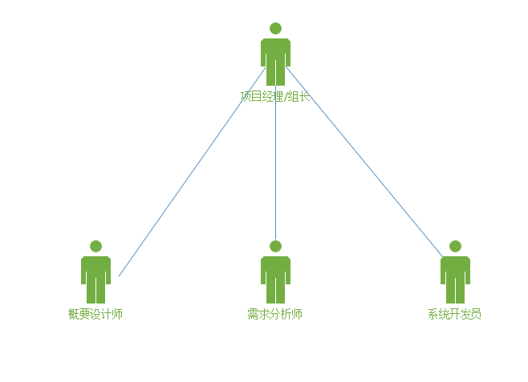
组内人员分工如下表：
姓名 | 角色 | 工作描述
杨伦杰 | 项目经理/组长、详细设计员 | 编写开发计划书，进行系统详细设计，记录组员工作状况
聂灵辉 | 概要设计员、配置经理 | 进行系统概要设计，负责将项目所有会议纪要、技术文档、工作绩效和代码分门别类放置到Github中
林明泉 | 需求分析员、系统测试员 | 进行系统详细设计，对系统开发阶段各个功能进行测试，编写测试清单
唐聪 | 系统开发员、系统设计员 | 负责系统的主要开发与设计，并且在系统完成后编写编码清单

2.2.2. 产品及成果
2.2.1.程序
软件名称 :课程资料自主学习系统
使用语言:Java
存储方式:MySql数据库存储以及硬盘存储
功能:网站新闻管理、资料上传下载、课程信息管理、系统用户管理、修改登录密码
2.2.2. 文件
用户操作手册:本手册详细描述软件的功能、性能和用户界面，使用户对如何使用该软件得到具体的了解,为操作人员提供该软件各种运行情况的有关知识，特别是操作方法的具体细节。
软件维护手册:主要包括软件系统说明、程序模块说明、操作环境、支持软件的说明、维护过程的说明，便于软件的维护。

2.2.3.项目非移交项目
可行性分析报告:说明该软件开发项目的实现在技术上、经济上和社会因素上的可行性，评述为了合理地达到开发目标可供选择的各种可能实施方案，说明并论证所选定实施方案的理由。
项目开发计划:为软件项目实施方案制订出具体计划，应该包括各部分工作的负责人员、开发的进度、开发经费的预算、所需的硬件及软件资源等。
软件需求说明书(软件规格说明书):对所开发软件的功能、性能、用户界面及运行环境等做出详细的说明。它是在用户与开发人员双方对软件需求取得共同理解并达成协议的条件下编写的,也是实施开发工作的基础。该说明书应给出数据逻辑和数据采集的各项要求,为生成和维护系统数据文件做好准备。
概要设计说明书:该说明书是概要实际阶段的工作结果，它应说明
功能分配、模块划分 ，程序的总体结构，输入输出以及接口设计，运行设计、数据结构设计和出错处理设计等，为详细设计提供基础
详细设计说明书:着重描述每一个模块是怎么实现的，包括实现算法、逻辑流程等
源程序:软件开发过程中的全部代码和注释
2.4.验收标准
2.4.1.代码验收
最后在交付客户前进行小组审评，代码编写符合HB6465标准，与文档说明保持一致，代码书写风格一致，代码书写风格统一，才用标准规范，没有下列错误：由于软件缺陷丢失数据，不符合设计要求，响应时间太长无法接受等问题
2.4.1.代码验收
最后在交付客户之前进行小组内评审，文档格式符合HB6465标准，功能符合客户的合同要求，清晰易读，没有语病与歧义
2.5.完成项目的最迟期限
交付日期
从2021.6.12日开始至2021.6.24日，完成整个系统的可行性报告分析、需求分析说明书、开发计划说明说、系统设计书、项目测试、项目总结，对概念模型、存储模式、完整性控制、存取权限等进行了定义，对系统功能各模块进行了详细设计，定义了数据库总体结构、编码命名规范，并交付用户。交付日期为2021年6月25日，无延迟交付

3.项目实施
3.1.开发过程
3.1.1需求分析
需求分析是整个设计中重要的一环，当可行性分析完成，项目立项，确定开发角色后，从6月12日开始至6月25日，相关设计开发人员和相关业务人员共同对业务流程、管理方式进行分析，并进行资料的收集、整理。在完成了对相关数据信息的手机、归纳和分析整理后、确定了用户需求面对软件必须完成的功能进行了定义，在此基础上完成数据定义。
3.1.2系统设计
从6月12日开始至6月25日，完成对整个系统的分析设计，对概念模型、存储模式、完整性控制、存取权限等进行了定义，对系统功能各模块进行了详细设计、定义了数据库总体结构、编码命名规范。

3.1.3编码及测试阶段
从6月12日开始至6月25日，完成程序设计和系统测试，完成了数据库建立及程序的编制调试。为了避免错误积累，采用边开发边测试的基本模式，对每个模块都安排专人进行单独测试，系统联调系统测试及，对系统处理逻辑、例外处理能力、容错能力等进行大规模的测试，对发现的问题进行彻底纠正

3.2.风险分析
风险排序 | 风险项名称 | 风险描述 | 风险缓解方案
1 | 专业基础知识不牢固 | 本次项目开发过程中涉及的知识较多，给项目开发人员带来一定困难 | 进行相应的培训
2 | 经验欠缺 | 开发人员经验不足，使项目质量难以保证 | 通过不断实践增加经验
3 | 软件性能的影响 | 本次开发过程中部分模块可能导致软件出现四季情况 | 选择合适的软件，搭建良好的配置开发环境

影响本计划完成的主要问题有:
没有经费和硬件设施有限
用户需求不清，存在误解及二义性
第一次开发软件，开发人员没有实际经验
时间有限，没有足够的开发时间

3.3.1.风险级别划分
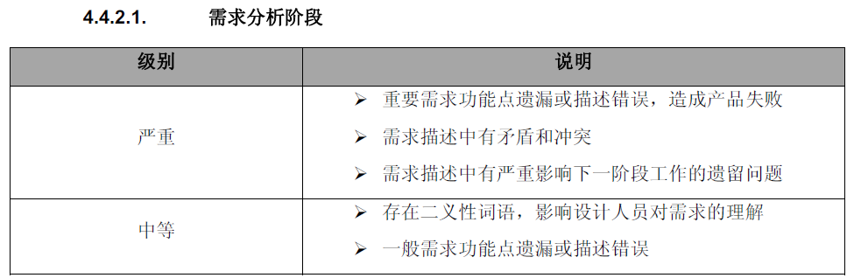

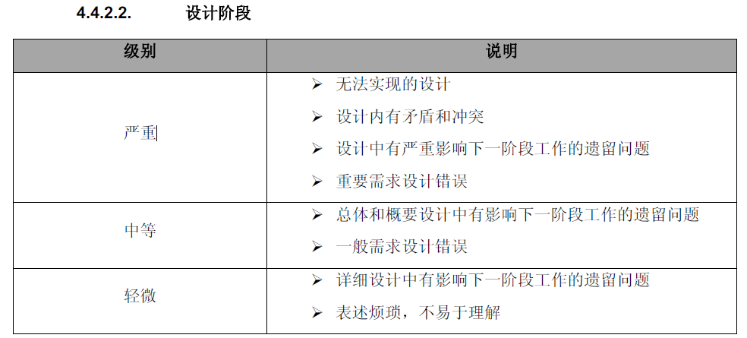
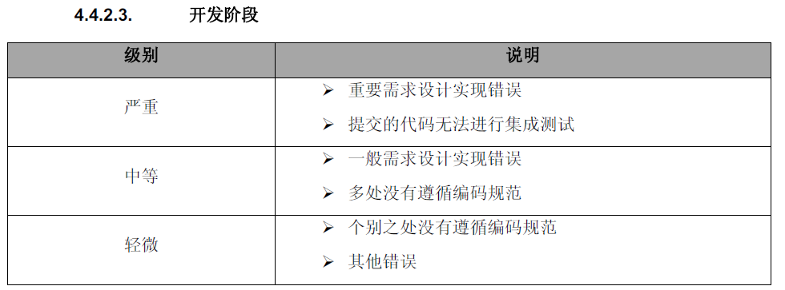
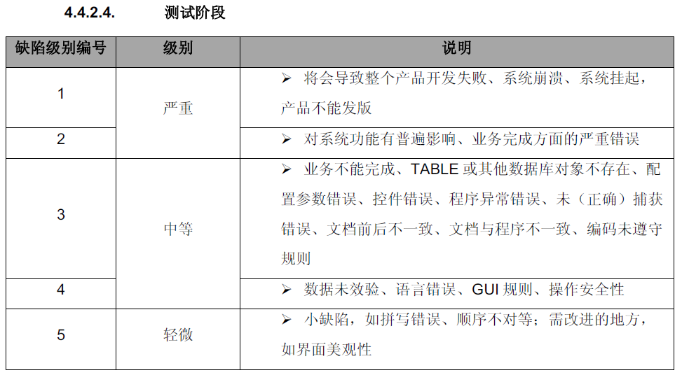

4.技术支持

4.1.计算机系统支持

开发需要的支持条件
硬件：

服务器: Pentium III 500以上或更高

内存:512M 以上;

硬盘:至少80G 以上;

CD-ROM:32倍速以上;

网络适配器:10MB/100MB自适应;

打印机一台

UPS(选配)

工作站: Pentium 4 以上微机;

内存:512MB

硬盘:至少80以上;CD-ROM:32倍速以上;

网络适配器:10M B/100M B自适应

网络:至少一台服务器

至少一台工作站

使用TCP/IP协议的局域网
软件：

操作系统为 Window7以及以上版本，使用集成开发工具 IDEA,数据库采用SQLServer2019，项目运行环境为JDK16.0.

其他开发工具包括:Dreamweaver, Microsoft Visio, Rational Rose, PowerDesigner Trial 11,TomCat6.0 CVSNT2.5.03

运行时需要的支持条件

一、服务器的要求

1．服务器的中央处理部件(CPU）建议使用PIII 1G(以上）Xeon处理器芯片。

2．服务器内存必须使用服务器专用ECC 内存

3．为了保证数据存储的绝对可靠，硬盘应使用磁盘冗余阵列(RAID 01)4．为了防止服务器不可预测的故障，或者服务器的定期维护对公司整个业务造成的影响，所有建议使用两台服务器。两台服务器应构成双机热备份。中间使用Watchdog电路。这样的结构可以保证整个系统的长时间不间断工作，即使在服务器定期维护的时候也可以使用后备另一台服务器工作。

5．服务器应支持热插拔电源

6．服务器必须配备UPS（不间断电源)。

7．服务器应该放在学校内部。不然无法进行程序调试。8．服务器应该必须有固定IP地址。

9．其他性能在经济条件允许的情况下，应该尽量使用高速稳定的配件。二、服务器上应该配备的软件

1．操作系统: Microsoft Windows 2000 server或者Microsoft Windows2000 Advanced server

2．数据库: Microsoft sQL Server 2000 (简体中文版)3．服务器必须使用专业的防火墙和反病毒软件。

4．除了为了运行必须配备的程序以外，服务器上建议尽量不要安装其他无关程序，以减少程序的混乱或者程序的意外冲突。

5．各系的操作系统尽量统一。( Windows 9x系列或者Windows 2000系列)。这样可以避免管理软件因为操作系统版本不一致造成的过多的开销。

6．各系的机器必须也安装反病毒软件和防火墙。以防止网络上的蠕虫病毒在整个网络范围内的蔓延。

7．如果要打印涉及字段比较多的报表，应该配备针式打印机。

5.各阶段质量目标和检查标准

5.1.需求分析阶段
需求分析阶段，对各交付物的质量目标如下，由质量管理组发起对质量目标的实现情况做评价。
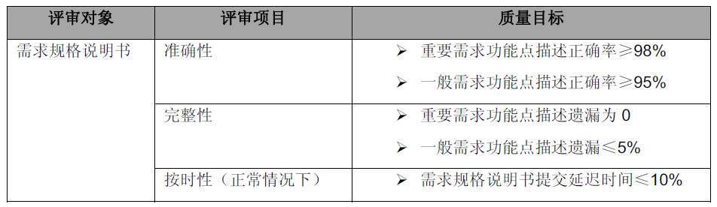

5.2.设计阶段
对设计阶段质量目标如下，由质量管理组发起对质量目标的实现情况做评价。
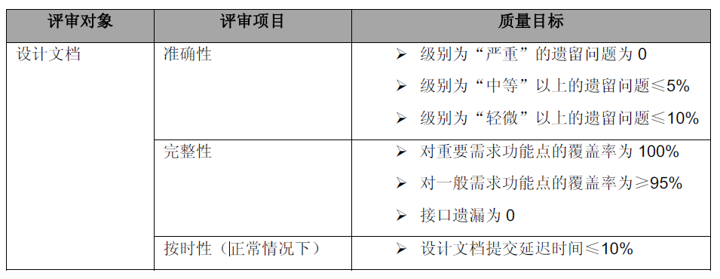

5.3.开发阶段
开发阶段质量目标如下，由系统开发组对质量目标实现情况做衡量。
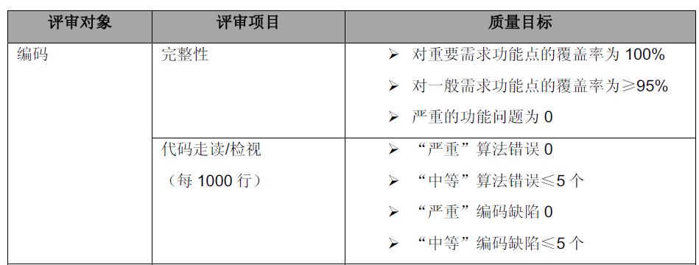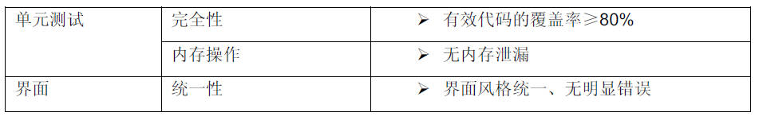

5.4.测试阶段
测试阶段的质量目标如下，由质量管理组对质量目标实现情况做衡量。
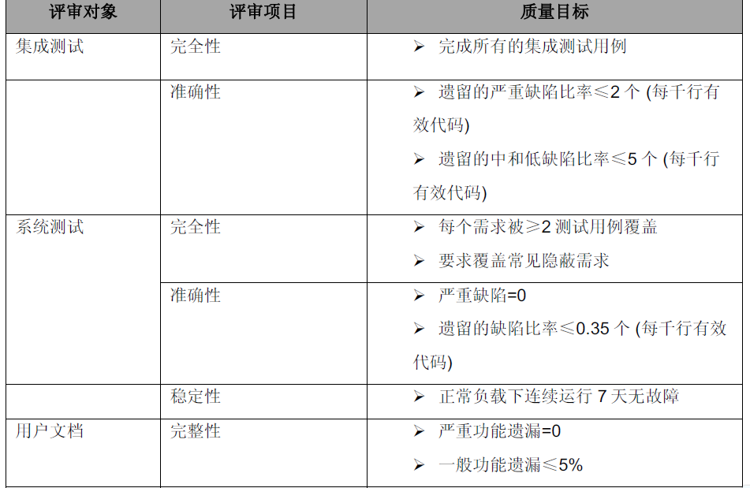

5.5.工程设施阶段
工程实施阶段的质量目标如下，由系统实施组对质量目标实现情况做衡量。

评审对象 | 评审项目 | 质量目标
课程资料自主学习系统 | 工程验收 | 完成系统功能和性能达到课程资料自主学习系统规范的要求

